BTS CG

Session de rattrapage 2023

Interrogation orale de mathématiques.

Consignes aux candidats
- L’interrogation orale de mathématiques dure 20 minutes et est précédée d’une préparation de 20 minutes.

- Deux questions indépendantes sont posées.
Vous traiterez ces deux questions sur les feuilles de brouillon qui vous sont fournies. Ces feuilles ne sont pas destinées à l’examinateur, vous pourrez vous y référer pour présenter au tableau vos réponses.
Les justifications éventuellement demandées dans le sujet seront présentées à l’oral.
- Vous pouvez utiliser votre calculatrice (mise en mode examen au début de la préparation devant l’examinateur).
En revanche, l’usage du téléphone portable ou d’une montre connectée est interdit.

- Pendant l’interrogation, vous devrez présenter vos résultats et vos démarches engagées, même inabouties, oralement à l’examinateur. La clarté et la qualité des justifications seront valorisées. Vous disposerez d’un tableau ou d’un paper board à l’appui de votre présentation.

- L’énoncé du sujet sera rendu à l’examinateur à la fin de l’interrogation ainsi que les feuilles de brouillon utilisées.
Exercice 1
Une entreprise fabrique des dragées et possède une chaine de production qui réalise, en fonction des besoins, des dragées blanches ou roses, aux amandes ou au chocolat.
Actuellement la machine est réglée de la manière suivante :
- 55% de la production sont des dragées blanches
- Parmi les dragées blanches, 50% sont aux amandes
- Parmi les dragées roses, 60% sont aux amandes.
On choisit une dragée au hasard et on considère les évènements suivants :
- A : « La dragée est blanche »
- B : « La dragée est aux amandes »

- Compléter l’arbre des probabilités suivant en indiquant les probabilités correspondantes.
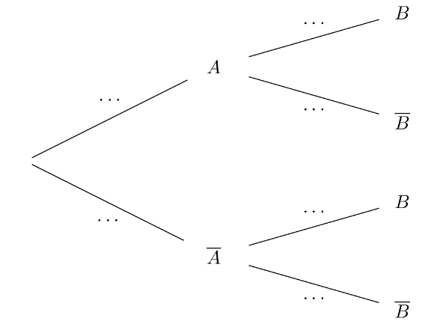
- Calculer la probabilité que la dragée choisie soit blanche et aux amandes
- Sachant que la dragée est aux amandes, quelle est la probabilité qu’elle soit blanche. Arrondir à 0,001 près.

Exercice 2
Une fromagerie fabrique et vend au maximum 500 kg de fromage par jour.
Le cout total de production, en centgaine d’euros est modélisé par la fonction C définie sur l’intervalle [0 ;5] par :
$$C\left(x\right)=x+5+0,1e^{0,5x+3}$$

Où $x$ est la quantité de fromage exprimée en centaine de kg
- Un kilogramme de fromage rapporte à la vente 10 € en moyenne. Donner l’expression de la recette $R\left(x\right)$ exprimée en centaine d’euros pour $x$ centaines de kilogrammes
- Déterminer l’expression de $B\left(x\right)$ le bénéfice exprimé en centaine d’euros définie sur [0 ;5].
- Déterminer l’expression de $B^{'}\left(x\right)$ la fonction dérivée de $B$
- Le tracé de la fonction $B^{'}$ sur l’intervalle [0 ;5] est donné ci-dessous. Utiliser le graphique pour dresser le tableau de variation complet de la fonction $B$ sur [0 ;5]
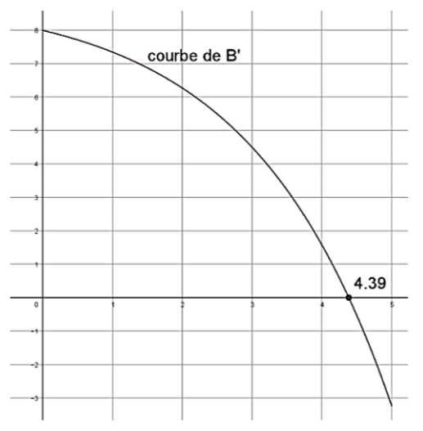
x | 0 |  | 5
Signe de B’(x)
Variations de B

- En déduire la quantité de kg de fromages à produire pour que la fromagerie réalise un bénéfice maximal, et la valeur de ce bénéfice maximal.

